院内感染防止対策マニュアル

○○クリニック

2022.○.○

目次
- 標準予防策とは何か
- 手指の消毒・手指衛生
- 防護服：微生物汚染経路遮断
③－1:手袋
③－2:サージカルマスク・N95
③－3:ガウン・エプロン
④ 咳エチケット
5．器具、機器の消毒
6．環境整備・環境清浄化
7．針刺し、切創、皮膚、粘膜の予防策・職業感染防止
8. 患者の技術的隔離
9．消毒薬適正使用
10．抗菌薬適正使用
11．感染性廃棄物処理
12．患者への説明
13. 感染経路別の予防
① 空気感染について
② 飛沫感染について
③ 接触感染について
14. 病原体別の予防
① 結核
② 水痘
③ 帯状疱疹
④ 麻疹
⑤ 風疹
⑥ ムンプス

1.標準予防策
標準予防策とは、血液、すべての体液、分泌物、傷のある皮膚、粘膜は感染性があるものとして、扱うことで、患者及び医療従事者双方の感染リスクを軽減するために実施する感染対策のことです。

2．手指の消毒・手指衛生
手指衛生は、感染対策の基本であるので、これを遵守する。
- 手指衛生の重要性を認識して、遵守率が高くなるような教育、介入を行う。
- 手洗い、あるいは、手指消毒のための設備／備品を整備し、患者ケアの前後には必ず手指衛生を遵守する。
- 手指消毒は、手指消毒用アルコール製剤による擦式消毒、もしくは、石けんあるいは抗菌性石けん（クロルヘキシジン・スクラブ剤、ポビドンヨード・スクラブ剤等）と流水による手洗いを基本とし、これを行う。
- 血液、体液、創面のある皮膚や粘膜に触れた、或いは触れた可能性がある場合は、石鹸と流水による手洗いを行う。
- 目に見える汚れがある場合には、石けんあるいは抗菌性石けんと流水による手洗いを行う。
- 目に見える汚染がない場合は、アルコールによる手指消毒剤で消毒を行う。
- 目に見える汚れがある場合には、石けんあるいは抗菌性石けんと流水による手洗いを行う。
- アルコールに抵抗性のある微生物に考慮して、適宜石けんと流水もしくは抗菌石けんと流水による手洗いを追加する。
- 患者に触れる前、体液に暴露された可能性がある場合、患者に触れた後、患者周辺の物品に触れた後に手指消毒を行う。
- 患者に触れる前、体液に暴露された可能性がある場合、患者に触れた後、患者周辺の物品に触れた後に手指消毒を行う。
- マスクや髪の毛を触った後も同様に手指消毒を行う。
- 指、指の股、爪、親指、手首の洗浄、消毒は徹底して行う。
- 指輪や腕時計は外し、袖はまくり上げる。
- 手荒れ予防のための対策
①石鹸の洗い残しをしないようにしっかり流水ですすぐ。
②手指衛生後の手は濡れたままで放置しない。
③ペーパータオルは強く擦らず、水分を吸収させるように優しく拭き取る。
④日ごろからローションやハンドクリーム等でハンドケアを行う。
- 手荒れ時の対応
①手荒れがひどく手指衛生が適切に実施できない場合は、手袋の頻回な交換で対応する。
②アルコール性手指消毒剤が使用できない場合限り、非アルコール性手指消毒剤を使用する。
③ハンドケアでも改善しない手荒れは、皮膚科受診を進める。

手洗いには3つ
① 日常的手洗い：目に見える汚れ及び一過性に手に付着した微生物を除去する。 石鹸と流水を用い10-15 秒間洗う。
② 衛生学的手洗い・手指消毒：一過性に付着した、微生物を除去および殺菌する。石鹸と流水を用い 30 秒間以上洗う、または、アルコール性手指消毒 剤の擦り込み消毒をする。
③ 処置時手洗い：一過性に付着した微生物の除去および殺菌し、皮膚常在菌を著しく減少させ、微生物増殖の抑制効果を持続させる。 方法 ：ラビング法は厚生労働省から推奨されている方法である。ラビング法 は、石鹸と流水で 2～6 分間手と前腕を充分に揉み洗いした後、完全に乾燥させアルコール性手指消毒剤を擦り込み消毒する。ブラシは使用しない。
手指衛生の方法
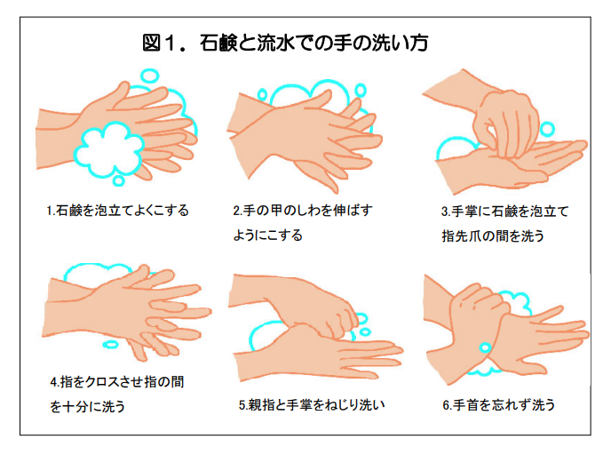
速乾性手指消毒の方法
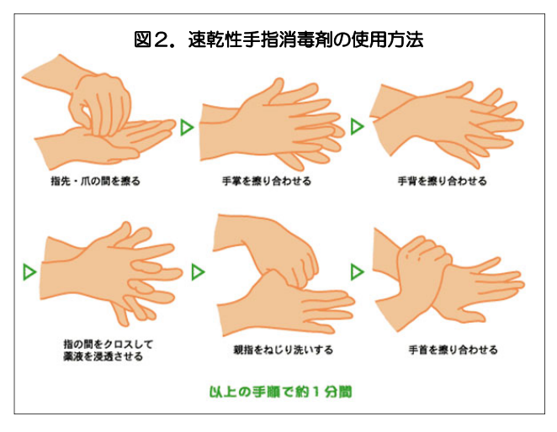

3．防護服：微生物汚染経路遮断
- ・血液・体液・分泌物・排泄物・あるいはそれらによる汚染物などの感染性物質による接触汚染または飛沫汚染を受ける可能性のある場合には手袋、ガウン、マスクなどの個人用防護具 personal protective equipment（PPE）を適切に配備し、その使用法を正しく認識、遵守する。
- 呼吸器症状のある患者には、咳による飛沫汚染を防止するために、サージカルマスクの着用を要請して、汚染の拡散を防止する。
- 血液、体液などで汚染される場合は、使い捨てガウンまたは、ビニール製のエプロンを着用する。
- 血液や体液が飛散する可能性がある場合は、マスクやゴーグルを着用する。
- 血液、体液や排せつ、創傷のある皮膚、粘膜に触れたとき、或いは血液、体液で汚染された物品に
- 触れる際には手袋を着用する。
- ③-1 手袋
- 患者ごとに。処置ごと、1処置ごとに交換する。
- 手袋の着脱前後で、手指消毒を行う。
- 着用は手袋の首の部分をつかみ、着用する。
- 手袋を脱ぐ際は表裏逆になるように外し、丸めて小さくし破棄する。
- 手指消毒を行う。
- ③-2 サージカルマスク、N95
マスクの内側、特に口の部分には触らない。
鼻の部分の隙間をなくしフィットさせる。
マスクを取る際は、口の部分
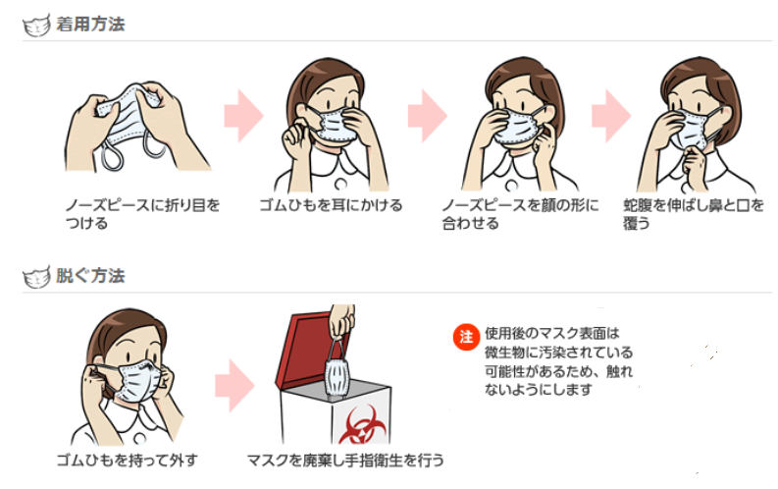
・N95マスク着用方法（空気感染予防が必要な感染症患者へ使用する）
・カップ型、くちばし型、3つ折りのそれぞれの着用方法を示す。
カップ型の付け方
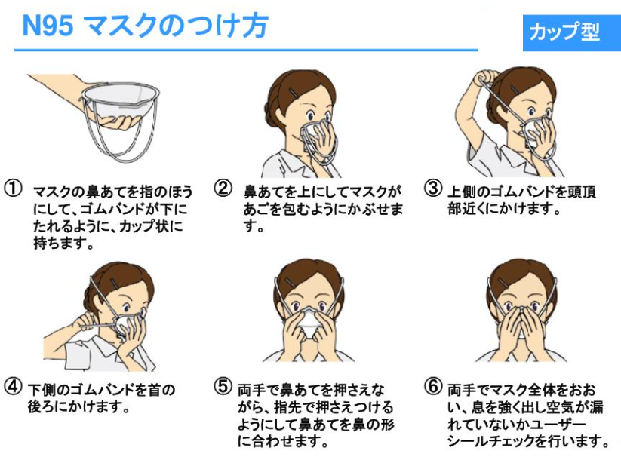
くちばし型の付け方
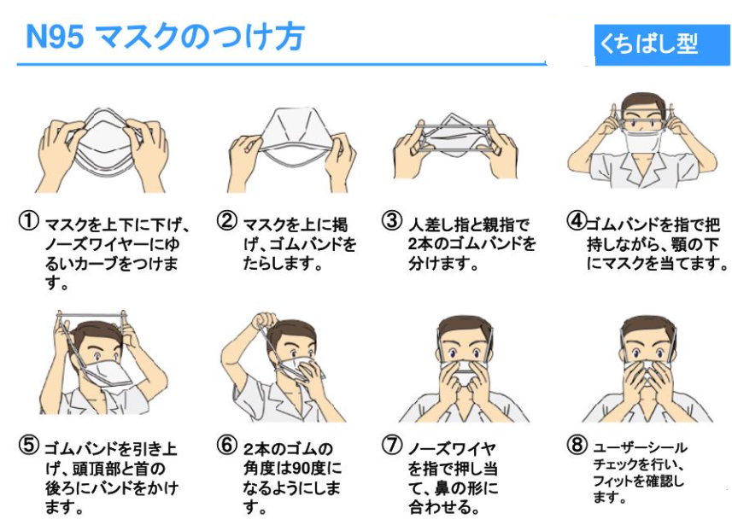
3つ折りの付け方
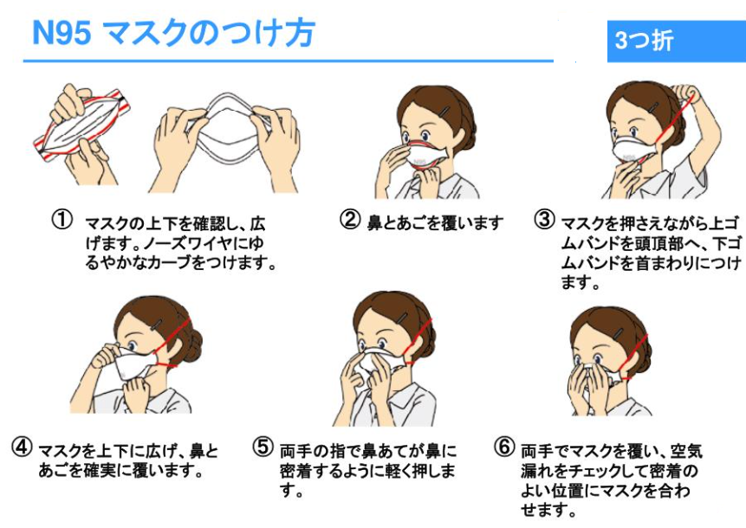
・フィットチェックとは
N95マスクと顔の間からの空気の漏れの有無を調べ、正しく装着しているか確認するもので装着の
度に行う必要がある。
③‐3 ガウン、エプロン
・液体通気性のないものを使用する。
・再使用しない
・必要となる直前に装着し、処置が終了したら外す。処置ごとに使用する。
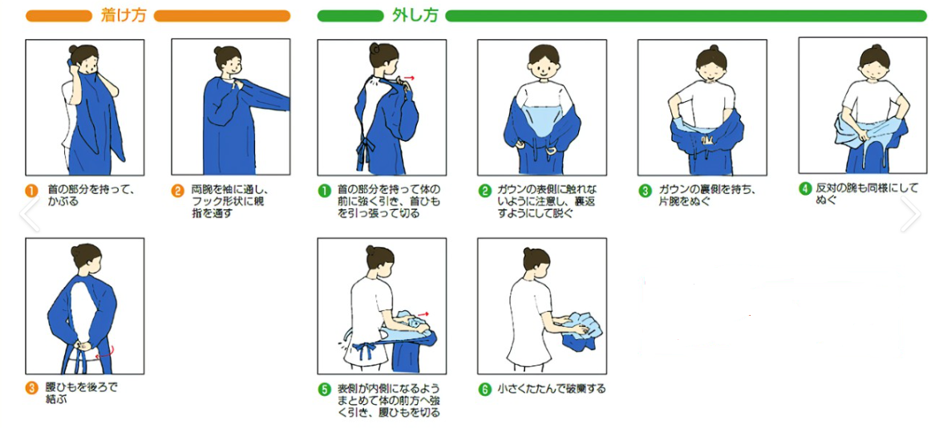
④咳エチケット
・咳症状のある場合には以下の方法で実践する。
・咳やくしゃみの時はティッシュぺーパー、或いはマスクで口と鼻を覆う。
・二の腕で口を覆う、手で押さえた場合は手指消毒を行う。
・咳エチケットを積極的に推奨する、
・患者にはサージカルマスクを着用させ、1－2m間隔をあける。

5．器具、機器の消毒
・血液や体液で汚染された器具、機器は白衣や環境を汚染しないように取り扱う。
・再使用する器具や機器は適切に消毒する。
・洗浄の際はプラスチックエプロンと手袋を着用し、必要に応じゴーグルを着用する。
・ディスポーザブル製品は感染性廃棄物として廃棄する。
以下の機器について
・体温計：非接触体温計を使用する。アルコール綿で消毒
・血圧計、聴診器、酸素飽和度、駆血帯等は上記同様、アルコール綿で消毒

6．環境整備・環境清浄化
患者環境は、常に清潔に維持する。
- 汚染された環境は、手袋を着用して行なう。
- 患者環境は質の良い清掃の維持に配慮し、常に清潔を維持する。
- 空調及び水回りの整備の適切な管理、感染対策に重要な動線(時間的、空間的隔離)が確保された、建築設備が整備され、清掃や環境管理が適切に行われる必要がある。
- 流しなどの水場の排水口および湿潤部位などは必ず汚染しているものと考え、水の跳ね返りによる汚染に留意する
- 限られたスペースを有効に活用して、清潔と不潔との区別に心がける。
- 床などの水平面は時期を決めた定期清掃を行い、壁やカーテンなどの垂直面は、汚染が明らかな場合に清掃または洗濯する。
- 床に近い棚（床から30cm以内）に、清潔な器材を保管しない。
- 薬剤／医療器材の長期保存を避ける工夫をする。特に、滅菌物の保管・使用にあたっては注意を払う。
- 手が高頻度で接触する部位は１日１回以上清拭または必要に応じて消毒する。
- 床などの水平面は時期を決めた定期清掃を行い、壁やカーテンなどの垂直面は、汚染が明らかな場合に清掃または洗濯する。
- 汚物室置場などの湿潤箇所は、日常的な衛生管理に配慮する。
- ドアノブ、ベッド、椅子、パソコンのキーボード、タッチパネル、スイッチ類などは触れた都度に消毒や清掃を行う。
- 清掃業務を委託している業者に対して、感染対策に関連する重要な基本知識に関する、清掃員の教育・訓練歴などを確認し、必要に応じて教育、訓練を行う(業務責任者より再教育を要請するも可)。

7.針刺し、切創、皮膚、粘膜の予防策・職業感染防止
医療職員の医療関連感染対策について十分に配慮する。
1）使用済みの注射針はリキャップせず、使用後直ちに廃棄容器に捨てる。
2）廃棄容器には安全装置付機材が望ましい。
3）廃棄専用容器を対象別に分けて配置する。
4）リキャップが必要な際は、安全な方法を採用する。
5）試験管などの採血用容器その他を手に持ったまま、血液などの入った針付き注射器を操作しない。
6）前述した如く、ワクチン接種によって職業感染予防が可能な疾患に対しては、医療従事者が当該ワクチンを接種する体制を確立する。
7）感染経路別予防策に即した個人用防護具（PPE）を着用する。(以下参考)
・血液や体液、損傷している皮膚や粘膜に触れる際は、手袋を着用する。手袋着脱着後、手指消毒を行う。
・血液や体液が飛び散る可能性がある場合は、ガウンやエプロン、マスク、ゴーグルを着用する。
・職員はB型肝炎ワクチンを接種するよう推奨する。
・ワクチン接種によって感染予防が可能な疾患に対しては、医療従事者がワクチンを接種する体制を確立することが必要である。
・B型肝炎ウイルス、C型肝炎ウイルス、及びヒト免疫不全ウイルスは血液や体液が直接人の体内に入ることにより伝播するもので、血液や体液を介する感染症として院内感染対策が必須である。
・HBs抗体価測定について
陰性はPHA法で16倍未満、EIA法又は、CLIA法で10mlU/ml未満とし、ワクチン接種を3回行いPHAで16倍以上が望ましい。
・針刺し・切創・皮膚・粘膜暴露があった場合→皮膚は流水で洗浄、眼球は生理食塩水で流す、口腔内は流水でうがいをする。
・暴露源の抗体価を確認する→承諾を得て採血を施行する。
・全て陰性の場合は、暴露者は3か月後に検査を施行して終了となる。
・HBs抗体価確認、ワクチン歴の有無の確認
暴露者の抗体価が16倍以上であれば、暴露後3か月後再検査し終了となる。
16倍未満ではワクチン接種歴を確認(基本3回接種済みを確認)、未接種対応は当院ではない。
・HCV陽性の場合
暴露直後、1か月、3カ月、6か月、12カ月後に追跡検査を行う。
肝機能異常がある場合はHCV-RNAが陰性の場合は更に追跡観察する。
HCV-RNAが陽性の場合はインターフェロン治療を考慮する。
・HIV陽性の場合
抗HIV薬予防内服の是非を専門医療機関に相談する。
・暴露源不明または、検査の承諾が得られない、或いは不可能な場合
上記に示すウイルスが全て陽性として対応する。

8．患者の技術的隔離
感染症患者の技術的隔離により他の患者を病原微生物から保護する。
- 空気感染、飛沫感染する感染症では，患者にサージカルマスクを着用してもらう。
- 空気感染、飛沫感染する感染症で、隔離の必要がある場合には、移送関係者への感染防止（N95微粒子用マスク着用など）を実施して、適切な施設に紹介移送する。
- 接触感染する感染症で、入室を必要とする場合は、感染局所を安全な方法で被覆して適切な施設に紹介移送する。

9．消毒薬適正使用
消毒薬は、一定の抗菌スペクトルを有するものであり、適用対象と対象微生物を十分に考慮して適正に使用する。
- 生体消毒薬と環境用消毒薬は、区別して使用する。ただし、アルコールは、両者に適用される。
- 生体消毒薬は、皮膚損傷、組織毒性などに留意して適用を考慮する。
- 塩素製剤などを環境に適用する場合は、その副作用に注意し、濃度の高いものを広範囲に使用しない。
- 高水準消毒薬（グルタラール、過酢酸、フタラールなど）は、環境の消毒には使用しない。
- 環境の汚染除去（清浄化）の基本は清掃であり、環境消毒を必要とする場合には、清拭消毒法により汚染箇所に対して行う。

10．抗菌薬適正使用
抗菌薬は、不適正に用いると、耐性株を生み出したり、耐性株を選択残存させる危険性があるので、対象微生物を考慮し、投与期間は可能な限り短くする。
- 対象微生物と対象臓器の組織内濃度を考慮して適正量を投与する。
- 細菌培養等の検査結果を得る前でも、必要な場合は、経験的治療empiric therapy を行わなければならない。
- 特別な例を除いて、1つの抗菌薬を長期間連続使用することは厳に慎まなければならない（数日程度が限界の目安）。
- メチシリン耐性黄色ブドウ球菌（MRSA）薬、カルバペネム系抗菌薬などの使用状況を把握しておく。
- バンコマイシン耐性腸球菌（VRE）、MRSA、多剤耐性緑膿菌（MDRP）など特定の多剤耐性菌を保菌していても、無症状の症例に対しては、抗菌薬の投与による除菌は行わない。

11.感染性廃棄物処理
・医療廃棄物から汚染事故防止及び環境保全に努めることが重要である。
・医療従事者には責任があり、適正な医療廃棄処理を行わなければならない。
・感染性毒性があるため労働安全衛生確保及び環境保全の観点から適正処理を行う必要がある。
・廃棄物処理マニュアルに基づき、密閉した容器で収集運搬し、処理する。
狭山市医師会と緑緑化(廃棄物処理会社)と契約し収集運搬する。
・当医院では携帯用針捨てボックスを使用し、採血の際の針を速やかに廃棄する。
容積の8割以上は詰め込まない(基準線がありそれ以上は詰めない)
手で押し込まない、蓋が開かないように仮止めをする。
・感染性廃棄物とは、鋭利なもの、血液等漏洩の恐れがあるもので、注射針、アンプル、メス刃、点滴の針等をいう。
・感染性廃棄物とは、鋭利でないもの、患者に使用した汚染物をいう、輸液ボトル、注射器、ガーゼ、マスク、エプロン、手袋、アルコール綿等
・プラスチックごみは、ビニール袋、パック、包装袋、プラゴミのマーク付きのもの
・一般廃棄物とは、燃えるゴミ、紙、新聞、雑誌、生ごみなど
・資源ごみは、瓶、缶、ペットボトルなど

12.患者への情報提供と説明
患者本人および患者家族に対して、適切なインフォームドコンセントを行う。
1）疾病の説明とともに、感染防止の基本についても説明して、理解を得た上で、協力を求める。
2）必要に応じて感染率などの情報を公開する。

13. 感染経路別の感染防止対策
・感染経路別予防策は、標準予防に加えて対策を講じることである。
・標準予防策はいつでも、誰でも実施する対策であり、プラスして病原体別(下記に示す病原体)に応じ追加するもの。
・感染症患者の技術的隔離により他の患者を病原微生物から保護する。
・なお、新型コロナウイルス感染症については、「新型コロナウイルス感染症（COVID-19）診療の手引き」等も参考に院内感染対策を行う。
① 空気感染について(標準予防策＋空気感染対策)
・空気感染とは、微生物を含む直径5μ以下の微小飛沫核が空中に浮遊し空気の流れによって広範囲に伝播される感染をいう。
・手指衛生は、患者に接する前後、処置前後でアルコール消毒、或いは、石鹸と流水による手洗いを実施する。
・診察する場合は他の患者と接触を避ける配慮をする。順番を後にするなど
・血液、体液、分泌物、排泄物への暴露が予想される部位を個人防護服で保護する。
N95を装着する等
・隔離の必要がある場合には、移送関係者への感染防止（N95微粒子用マスク着用など）を実施して、適切な施設に紹介移送する。患者へのサージカルマスクと咳エチケットに関し指導する。
疾患について以下に示す。
- 結核
- 水痘（播種性帯状疱疹を含む）
- 麻疹
- 重症急性呼吸器症候群（SARS）、高病原性鳥インフルエンザ等のインフルエンザ、ノロウイルス感染症等も状況によっては空気中を介しての感染の可能性がある。

② 飛沫感染について
・飛沫感染とは、咳、くしゃみ、会話、気管吸引及び気管支鏡検査に伴って発生する飛沫が経気道的に粘膜に付着し、含まれる病原体が感染することで成立する。
・飛沫直径は5μｍより大きいため、飛沫距離は2m以内である。
・手指衛生は、患者に接する前後、処置前後でアルコール消毒、或いは、石鹸と流水による手洗いを実施する。
・診察する場合は他の患者と接触を避ける配慮をする。順番を後にするなど
・血液、体液、分泌物、排泄物への暴露が予想される部位を個人防護服で保護する。
サージカルマスクを装着する等
・隔離の必要がある場合には、移送関係者への感染防止（N95微粒子用マスク着用など）を実施して、適切な施設に紹介移送する。
・患者へのサージカルマスクと咳エチケットに関し指導する。
疾患として以下に示す
- 侵襲性B型インフルエンザ菌感染症（髄膜炎、肺炎、喉頭炎、敗血症を含む）
- 侵襲性髄膜炎菌感染症（髄膜炎、肺炎、敗血症を含む）
- 重症細菌性呼吸器感染症
ⅰ）感染症法に基づく特定微生物の胃腸管、呼吸器、皮膚、創部の感染症あるいは定着状態（以下重複あり）
ⅱ）条件によっては環境で長期生存する菌（MRSA、Clostridium difficle、Acinetobacter baumannii、 VRE、MDRPなど）
ⅲ）小児におけるrespiratory syncytial（RS）ウイルス、パラインフルエンザ
ウイルス、 ノロウイルス、その他腸管感染症ウイルスなど
ⅳ）接触感染性の強い、あるいは、乾燥皮膚に起こりうる皮膚感染症
ジフテリア（喉頭） マイコプラズマ肺炎 百日咳 肺ペスト
溶連菌性咽頭炎、肺炎、猩紅熱（乳幼児における）
d. ウイルス感染症（下記のウイルスによって惹起される疾患）
① アデノウイルス
② インフルエンザウイルス
③ ムンプス（流行性耳下腺炎）ウイルス
④ パルボウイルスB19
⑤ 風疹ウイルス
e. 新興感染症
① 重症急性呼吸器症候群（SARS）
② 高病原性鳥インフルエンザ
f. その他

③ 接触感染について
・接触感染とは、患者との直接接触、或いは患者に使用した物品や環境表面や間接接触によって、感染する。
・手指衛生は、患者に接する前後、処置前後で石鹸と流水による手洗いを実施することが望ましい。
・診察する場合は他の患者と接触を避ける配慮をする。順番を後にするなど
・血液、体液、分泌物、排泄物への暴露が予想される部位を個人防護服で保護する。
ガウンや手袋等が望ましい。
・入院を必要とする場合は、感染局所を安全な方法で被覆して適切な施設に紹介移送する。
・患者へ手指衛生に関し指導する。
疾患について以下に示す

  - 感染症法に基づく特定微生物の胃腸管、呼吸器、皮膚、創部の感染症あるいは
定着状態（以下重複あり）
  - 条件によっては環境で長期生存する菌（MRSA、Clostridium difficile、
Acinetobacter baumannii、VRE、MDRPなど）
  - 小児におけるrespiratory syncytial（RS）ウイルス、パラインフルエンザ
ウイルス、ノロウイルス、その他腸管感染症ウイルスなど
  - 接触感染性の強い、あるいは、乾燥皮膚に起こりうる皮膚感染症
① ジフテリア（皮膚）
② 単純ヘルペスウイルス感染症（新生児あるいは粘膜皮膚感染）
③ 膿痂疹
④ 封じ込められていない（適切に被覆されていない）大きな膿瘍、蜂窩織炎、褥瘡
⑤ 虱寄生症
⑥ 疥癬
⑦ 乳幼児におけるブドウ球菌癤
⑧ 帯状疱疹（播種性あるいは免疫不全患者の）
⑨ 市井感染型パントン・バレンタイン・ロイコシジン陽性（PVL+）MRSA感染症
e. 流行性角結膜炎
f. ウイルス性出血熱（エボラ、ラッサ、マールブルグ、クリミア・コンゴ出血熱：これらの疾患は、最近、飛沫感染の可能性があるとされている）

14. 病原体別の感染防止対策
・施設内に専門家がいない場合は、専門家を擁するしかるべき組織に相談し、地域支援を求める。
・予防接種が可能な感染性疾患に対しては、接種率を高めることが最大の制御策である。
・ワクチン接種によって感染が予防できる疾患（新型コロナウイルス感染症、B型肝炎、麻疹、風疹、水痘、流行性耳下腺炎、インフルエンザ等）については、適切にワクチン接種を行う。
・患者や医療従事者共に接種率を高める工夫をする。

主な疾患に関し示す
①結核
・決してまれな疾患でなく、2週間以上持続する咳、痰、血痰、微熱、倦怠感、体重減少の訴えがある場合は考慮する。
・外来での対応
咳が持続し結核が疑われる場合は、患者にサージカルマスクを着用させ別室に隔離する。
・尿、便、排膿、胸水、リンパ節などから結核菌が検出された場合には、飛散し伝染する可能性は低く、標準予防策で対応する。
・活動性が疑われる場合は塗抹検査を3日間連続行う。陽性の場合は結核専門医療機関に紹介する。
②水痘
・伝染力は麻疹より弱いが、ムンプスや風疹より強いとされ、家庭内での発症率が高い。発疹出現の1－2日前から、発疹後4－5日、痂疲化するまで伝染力がある。
・抗体陰性者はワクチン接種を推奨する。
・患者ケアは水痘・帯状疱疹ワクチン接種済みの看護師が優先して行う。
・患者と接触した可能性がある患者は速やかに抗体価を測定し、72時間以内にワクチン接種、抗ウイルス剤を予防投与する。
・解除は全ての発疹が痂皮化するまでとする。
・抗体価検査結果の基準 EIA法 IgG
陰性 2.0未満
基準を満たさない 2.0－3.9
基準を満たす 4.0以上
③帯状疱疹
・水痘ウイルスが原因で発症し、ウイルスは体内（神経節）に潜伏し、過労やストレスなどで免疫力
が低下すると、ウイルスが再び活性化して、帯状疱疹を発症する。
・神経損傷がひどい場合は、皮膚症状が治癒した後も、痛みが持続する場合がある。
帯状疱疹後神経痛(PHN)
・80歳までに3人に1人が発症する、
・対応はワクチン接種、水痘ワクチン、帯状疱疹ワクチンを推奨する。
・水痘及び免疫不全者の播種性帯状疱疹の患者に対しては空気感染予防策を適用する。
・通常の帯状疱疹患者では、接触予防策を適用する。
・解除は痂皮化するまで
・抗体価検査結果の基準 EIA法 IgG
陰性 2.0未満
基準を満たさない 2.0－3.9
基準を満たす 4.0以上
④麻疹
・麻疹ウイルスによって引き起こされる感染症であり、空気感染、飛沫感染、接触感染と様々な経路
で極めて感染力が強い。
・10－12日の潜伏期を経てカタル期、発疹期、回復期を経る。
・対応として、空気感染予防策を適用する。
・抗体陰性に対してはワクチン接種を推奨する。
・解除は発疹出現後4日経過するまで行う。
・届け出は麻疹と診断、もしくは疑いがあれば直ちに保健所に届け出を行う。
・抗体価検査結果の基準 EIA法 IgG
陰性 2.0未満
基準を満たさない 2.0－15.9
基準を満たす 16.0以上
⑤風疹
・風疹は、発熱、発疹、リンパ節腫脹を特徴とするウイルス性発疹症である。
・妊娠20週ごとまでの妊婦が風疹ウイルスに感染すると、出生時が先天性風疹症候群を発症する、
可能性がある。
・男女ともワクチン接種を受けて流行を抑制することが重要である。
・昭和37年度～昭和53年度生まれの男性に風疹の抗体検査と予防接種の事業が進行中である。
当院では、新型コロナウイルスワクチン接種時に声がけを積極的に行っている。
・対応は、飛沫感染予防策を適用する。
・解除は発疹出現後、7日間を経過するまで行う。
・届け出は、風疹を診断、もしくは疑われたら保健所へ届出を行う。
・抗体価検査結果の基準 EIA法 IgG
陰性 2.0未満
基準を満たさない 2.0－7.9
基準を満たす 8.0以上
⑤ムンプス
・流行性耳下腺炎は2－3週間の潜伏期を経て発症し、片側あるいは両側の耳下腺腫脹を特徴とする
ウイルス感染症である。1－2週間で軽快する。
・髄膜炎、髄膜脳炎、睾丸炎、卵巣炎、難聴、膵炎など多彩である。
・難聴になっても痛みはないため、無自覚なことが少ない、小学校の就学時健診で発見される場合も
多くみられる。耳鼻咽喉科を受診し聴力検査を受けることを推奨する。
・解除は、学校保健安全法における取り扱い（2012年3月30日現在）耳下腺、顎下腺又は舌下線の
腫脹が発現した後5日を経過し、かつ全身状態が良好になるまで出席停止とされている。
・対応は、飛沫感染予防策を適用する。
・届け出は、必要なし
・抗体価検査結果の基準 EIA法 IgG
陰性 2.0未満
基準を満たさない 2.0－3.9

